Teste n.º 3

1. O movimento de translação é o movimento que o planeta Terra executa em volta do Sol.
1.1 Quanto tempo dura este movimento?
1.2 O movimento de translação e a inclinação do eixo da Terra têm como consequência(s) (assinala a(s) opção(ões) correta(s)):
A. A sucessão dos dias e das noites B. As estações do ano
C. A desigualdade dos dias e das noites D. Os meses do ano
1.3 Como se explica que a Terra mantenha este movimento em torno do Sol?

2. Considera uma amostra de solo lunar cuja massa corresponde a 570 g na Terra.
2.1 Indica, em unidades SI, o valor da massa da amostra, na Lua e justifica.
2.2 Determina o valor do peso da amostra na Terra.
2.3 Sabendo que o peso na Lua é cerca de 6 vezes menor do que na Terra, qual é o valor do peso da amostra na Lua?
2.4 Se esta amostra fosse transportada para Júpiter, como variaria a sua massa? E o seu peso?

3. Na figura 1 estão representados esquematicamente o planeta Terra e a Lua. Na Terra e em cada uma das posições 1, 2, 3 e 4 da Lua, estão sombreadas as zonas das superfícies terrestre e lunar que não se encontram iluminadas pelo Sol.
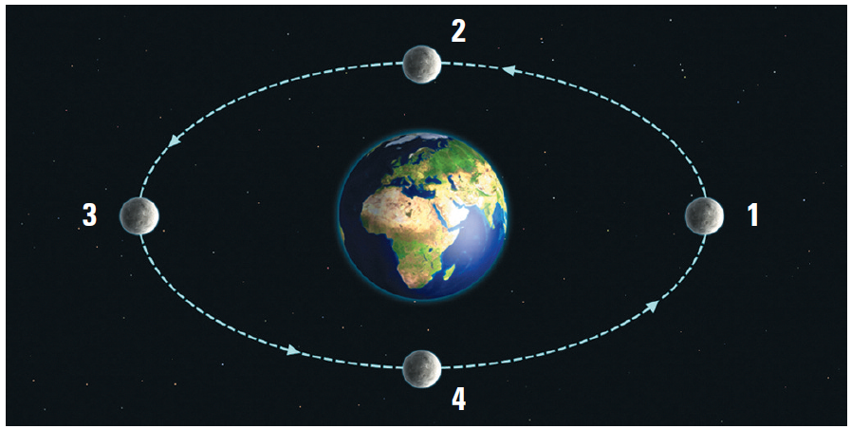

3.1 Indica de que lado, direito ou esquerdo, desenharias o Sol na figura apresentada. Justifica.
3.2 Para cada uma das posições assinaladas por 1, 2, 3 e 4, indica a fase em que a Lua se encontra.
3.3 Desenha como se observa a Lua, a partir da Terra, nas posições assinaladas.
3.4 Será que, à medida que a Lua se desloca da posição 3 para a posição 4, a porção da superfície da Lua que está iluminada diminui? Justifica.
3.5 Explica por que razão a Lua volta sempre a mesma face para a Terra.
Teste n.º 3

4. A Terra é um dos planetas que gira em torno do Sol. Considera a seguinte representação esquemática do Sistema Solar e responde às questões.

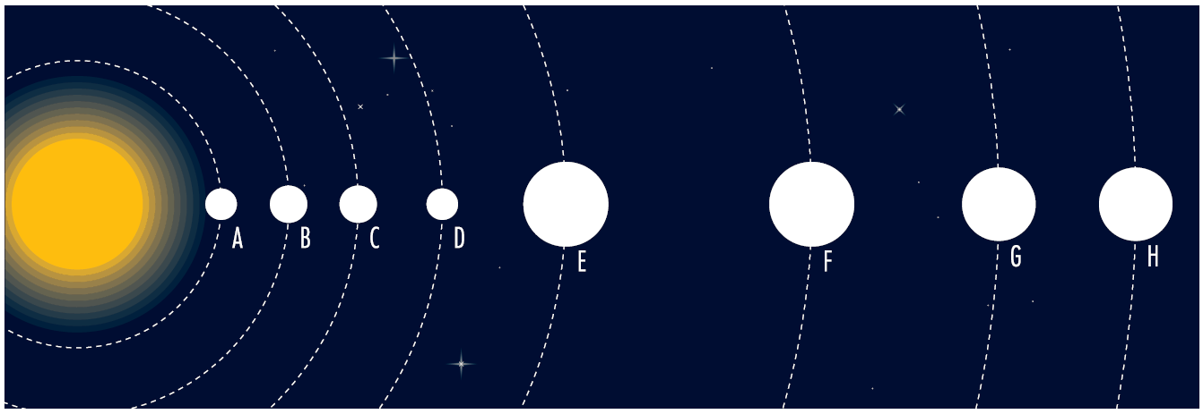

4.1 Faz a legenda da figura.
4.2 Identifica os planetas terrestres e gasosos e explica o motivo desta classificação.
4.3 Onde se localiza a cintura de asteroides?
4.4 Os planetas também podem classificar-se de outro modo, atendendo à sua localização. Explica como.

5. Como sabes, as distâncias no Sistema Solar medem-se em unidades diferentes das que usamos para medir distâncias à escala humana.
5.1 Qual é a unidade para medir distâncias no Sistema Solar?
5.2 Define esta unidade.
5.3 Neptuno encontra-se a cerca de 30 UA. Quantas vezes está mais afastado do Sol que a Terra?

5.4 Calcula, em quilómetros, a distância a que Neptuno se encontra do Sol.
(Dado: 1 UA = 150 000 000 km)

6. Indica se são verdadeiras ou falsas as seguintes afirmações. Corrige as falsas.

A – O modelo de formação do Sistema Solar que é aceite atualmente é o da hipótese nebular.
B – O Sistema Solar formou-se a partir de uma nuvem, em forma de disco, de material interestelar em rotação. No centro formaram-se os planetas e o Sol formou-se na periferia dessa nuvem.
C – A cintura de asteroides será o resto de um conjunto de planetesimais, que nunca chegou a formar um planeta devido à forte ação gravitacional de Júpiter.
D – Os planetas jovianos (ou gasosos) apresentam núcleos rochosos.
E – Os planetas terrestres têm uma superfície gasosa.
Teste n.º 3

7. Admite que há vida noutras galáxias. Quatro extraterrestres A, B, C e D partem de um sistema planetário situado noutra galáxia para visitar o sistema planetário ao qual pertence a Terra. O destino da viagem não foi o mesmo para todos. O extraterrestre A visitou um planeta situado a 1,52 UA do Sol. B e C visitaram um planeta a 1,0 UA do Sol e D visitou o planeta mais próximo do Sol, situado a 0,39 UA.
7. 1 Indica o(s) extraterrestre(s) que visitou (visitaram) o planeta Terra.
7.2 Qual é o nome do planeta que o extraterrestre D visitou?
7.3 Para além dos referidos nas alíneas anteriores, que outro planeta terá sido visitado?
7.4 Ao regressarem ao seu sistema planetário, os extraterrestres levaram informações sobre os planetas do Sistema Solar. Indica qual o planeta do Sistema Solar a que se refere cada uma das informações abaixo:
A – É o maior planeta. ________________________
B – É o planeta mais quente. _________________________
C – É conhecido por planeta vermelho. __________________________
D – É um planeta sem atmosfera. ___________________________
E – É conhecido pelo seu extraordinário sistema de anéis. ________________________
F – É o planeta mais distante do Sol. _______________________

8. Escolhe, de entre as afirmações seguintes, a que consideras verdadeira.
8.1 A unidade de medida mais conveniente para distâncias entre corpos celestes que se encontrem para além do Sistema Solar é:
A – o ano-luz
B – o quilómetro
C – o metro
D – a Unidade Astronómica

8.2 O ano-luz corresponde:
A – à distância entre a Terra e o Sol
B – à velocidade da luz
C – ao tempo que a luz de uma estrela demora a chegar à Terra
D – à distância que a luz percorre durante um ano

8.3 Quando dizemos que uma estrela está a 100 a.l., isto significa que:
A – vemos como a estrela será daqui a 100 anos
B – vemos como a estrela era há 100 anos
C – vemos como a estrela é atualmente
D – vemos como a estrela poderia ser hoje

Teste n.º 3

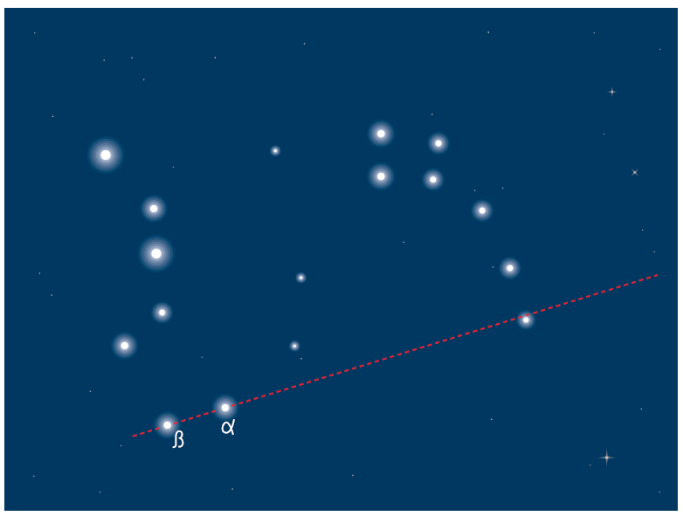
9. Considera a seguinte figura em que se representam algumas constelações visíveis do hemisfério norte:

9.1 Explica o que são constelações.
9.2 Completa com as palavras que faltam.
Estas constelações localizam-se no hemisfério __________. O nome da estrela que nos indica o ponto cardeal Norte é ____________ e a constelação em que se situa essa estrela chama-se___________ .
9.3 Explica, com base na figura apresentada, como podemos localizar a Estrela polar.
9.4 Ao olhares para o céu ao longo de um ano, não vês as constelações nas mesmas posições. Apresenta uma justificação para este facto.

10. Para melhor compreender o que observa e o que o rodeia, o Homem elabora teorias e modelos que procuram dar resposta às suas questões.

10.1 Como se chama a teoria que atualmente é aceite para explicar a origem do Universo?
10.2 Descreve resumidamente como é que essa teoria explica a formação do Universo.
10.3 Indica uma observação feita pela primeira vez pelo astrónomo Edwin Hubble
que confirma esta teoria.

